Тема: Повторюємо геометричні фігури на площині. Поняття «периметр многокутника»
Мета: актулізувати знання учнів про пряму, промінь, відрізок, кількість прямих, яку можна провести через одну точку, через дві точки; узагальнити поняття про одиниці вимірювання довжини, прямокутник і квадрат, уявлення про кут; актуалізувати знання щодо многокутника та його елементів; учити креслити прямокутник (квадрат) за допомогою креслярських інструментів; удосконалювати вміння обчислювати периметр многокутника та квадрата; розвивати математичне мовлення, логічне мислення; виховувати старанність; стимулювати інтерес до математики.
Обладнання: ілюстративний та роздавальний матеріал, лінійки, косинець.
Хід уроку
І. Вступна частина
1. Організація класу
Дзень, дзелень,
Дзвенить дзвінок,
Кличе діток на урок.
«Добрий день!»
Всі привітались,
До уроку готувались,
І за парти повсідались.
Подорож вже кличе нас,
Вирушати уже час.
Добре чули ми дзвінок.
Вже до нас прийшов урок.
Всі ми довго готувались,
Не барились і зібрались,
Попрацюєм недарма!
Ми здобудемо знання.
--Діти, попрацюємо з картками.

2.Лічба на картках
ГРА «ВЛУЧНІ СТРІЛЬЦІ»
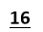--Діти, на цьому уроці ви — «влучні стрільці» — будете «запускати стріли» від прикладу до відповіді. Якщо правильно і швидко знайдете відповідь, яка відповідає певному прикладу» то стаєте найкращим стрільцем. Завдання учені виконують за картками або в зошитах.
15 2x4+8
25 2x3+9
16 2x5+15
37 3x6+19 36 3x4 +30
59 3x5+39
54 3*8+35
74 3*9+47



ІІ. Основна частина
- Формування обчислювальних навичок
Запишіть вирази за схемами й обчисліть їхні значення.

30-27
5*1
10-10
1-1110
6*

3*8
50-8
5+7

:6

2. Актуалізація знань про пряму, промінь, відрізок.
1) Креслення
--Накресліть пряму і поставте у будь-якому місці точку О. На скільки частин розбила ця точка пряму лінію? (На дві частини.) Як називають кожну таку частину? (Променем.) Чим промінь відрізняється від прямої? (У променя є початок і немає кінця.)
--Точка О поділила пряму на два промені. Сама точка називається початком променя.
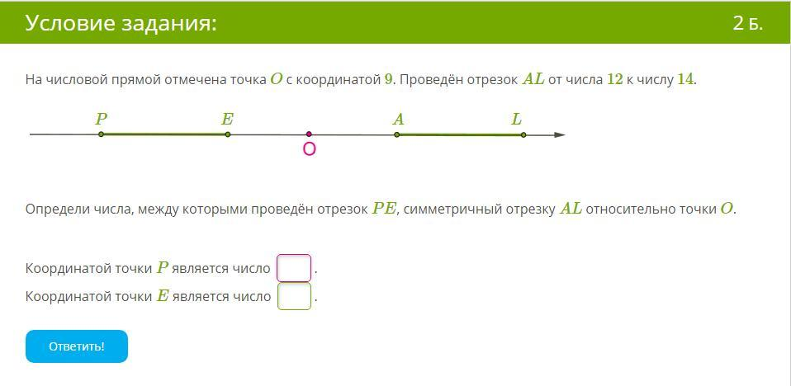
--Накресліть пряму. Позначте на прямій три точки Е, О та А. На скільки частин розбили дві точки пряму? Як називають ці частини? (Пряма розбивається трьома точками на два промені та два відрізки) . Назвіть відрізки. Що таке відрізок? (Відрізок – це частина прямої, обмежена двома точками.)

--Поставте точку О на чистому аркуші. Накресліть прямі через точку О. Скільки прямих можна накреслити через одну точку? --Поставте дві точки О і А. Накресліть через ці точки пряму. Скільки прямих можна накреслити через дві різні точки? (Через дві будь-які точки можна накреслити одну і тільки одну пряму).

2) Вправа «Працюємо самостійно».
--Познач у зошиті точки, як на малюнку.
- Через точку А накресли 3 прямі.
- З точки В накресли чотири промені.
- Побудуй відрізок СD.
- Побудуй незамкнену ламану лінію KLMN. Обчисли її довжину.
.B .D .L
.А .K .M

.C .N

--Чи можна визначити довжину прямої та променя? (Пряма і промень нескінченні.) У якій фігурі можна виміряти довжину? (Відрізок.) --Скільки сантиметрів в одному дециметрі? (10см.) Скільки в одному метрі сантиметрів? (10дм.) Скільки сантиметрів в одному метрі? (100см.) --Накресліть відрізок завдовжки 10 дм.
3)Фокус. Використання LEGO-цеглинок на уроці.
1) Будь ласка з усіх цеглинок викладіть пряму .
2) Викладіть промінь.
3) Відрізок .
4) Точка яка належить прямій і яка не належить .
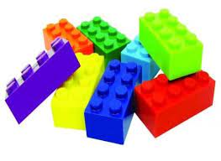

3.Актуалізація знань про кути
1) Актуалізація знань про види кутів.
--Кут – фігура, утворена двома променям, що мають спільний початок. Якщо біля кута поставити латинські букви, матиме назву.
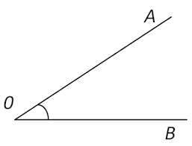
--Читається так: АОВ. У середині завжди стоїть літера, що позначає вершину кута. Промені АО і ОВ -- сторони кута. Позначають кут дужкою, а на письмі так: АОВ. –кути бувають різних видів:
*прямий кут, що позначається так: ; *гострий кут – це кут, менший за прямий; *тупий кут – це кут, більший за прямий.
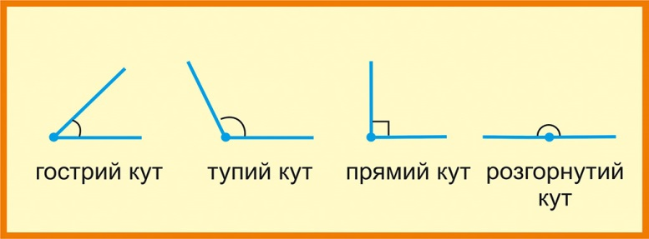
2)Розрізнення кутів. --Назвіть гострий кут, тупий кут, прямий кут.
3) Вправа «Скільки кутів».

Фізкультхвилинка
https://www.youtube.com/watch?v=dflRJbjwES8
4. Узагальнення і систематизація уявлення про многокутники, прямокутники, квадрат .
Робота з LEGO. Утворення трикутника.
1) Трикутник (скільки цеглинок ви використали на одну сторону?)
2) Утворіть прямокутник (скільки цеглинок ви використали на фігуру) ? Чи є у цієї фігури прямі кути? Скільки їх?
3) Утворіть квадрат (використайте циглинки одного кольору).

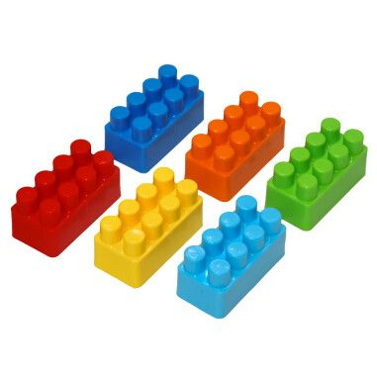
--Квадрат – це прямокутник. У нього є чотири прямі кути.
5.Актуалізація поняття «периметр многокутника»
--Як називаються фігури, у яких три і більше кутів? (Многокутники.) --Назвіть многокутники.
–Що називають периметром многокутника? (Периметр многокутника – це сума довжин його сторін.)

6. Удосконалення вмінь обчислювати периметр многокутника.
Довідничок
Р=а*4
Р=(а+в)*2 або Р=а*2+в*2

а
а

в

--Накресліть прямокутник ABCD зі сторонами 5 см і 3 см. Обчисліть периметр зручним способом.
А В

D C

--У прямокутника протилежні сторони рівні. Дві сторони по 5 см – це довжина, і дві сторони по 3 см – ширина. У короткому записі слід зазначити лише ці два виміри: довжина а, ширина –b.
AB=DC=5 см AD=BC=3см Р-?
--Оскільки у прямокутника дві протилежні сторони рівні, достатньо довжину кожної з них помножити на 2, результати додати. Р=5+5+3+3 Р=5*2+3*2 --Накресліть квадрат зі стороною 3 см.

A B

D C
AB=BC=DC=AD=3 см
Р -?
--Оскільки у квадрата всі сторони рівні, достатньо довжину однієї сторони помножити на 4, результати додати.
Р=3+3+3+3
Р=3*4
--Накресліть трикутник зі сторонами 4, 6, 9 см. Обчисліть його периметр.
А

6 см 9см

С 4 см В
Р=6+9+4=19 см

7. Логічна вправа. Жартівливі задачі.
1) Двоє гравців грали в шахи дві години. Скільки годин грав кожний? 2) Одне простирадло сохне годину, а інше -- дві. Господиня вивісила їх сушити одночасно. Через який час висохнуть обидва простирадла? 3) О другій годині дня в Ужгороді йшов дощ. Чи буде сонячною погода в Ужгороді через десять годин? 4) Мене звати Юрком. У моєї сестри лише один брат. Як його звати? 5) У двох носорогів два роги. Скільки рогів в двадцяти носорогів? 6)Два плюс два помножити на два. Скільки буде? Ні, ні – не 8, подумай ще раз.

ІІІ. Заключна частина
1. Підсумок уроку. Рефлексія.
--Доповніть речення.
--Сьогодні на уроці я вчився…
--Мені сподобалося …
--Вдома обов’язково розкажу …

